SICOM / TacticalPtx
Informe de seguridad
Benchmark OWASP · ASVS · MASVS
Versión de trabajo · 2026-10-21
Documento ejecutivo, preciso y en lenguaje claro.
No es un certificado: es el mapa de qué ya cubrimos y qué falta para el listón L2.
Público: dirección, operación y desarrollo. Analogía: un cuartel con puertas, llaves, candados y un muro. El benchmark no pregunta si “hay candado”, pregunta si el candado cierra siempre, si la llave se puede anular y si el muro no tiene huecos.

1. Resumen ejecutivo
Hoy SICOM ya no es una app “con usuario y contraseña nada más”. Tiene TLS en el borde, contraseñas hasheadas, sesión con refresh rotado, bloqueo por intentos, radio/GPS autenticados y tokens del teléfono en la caja fuerte del sistema.
Eso cubre bien el nivel 1 (lo básico). El listón que queremos es el nivel 2: el que se usa en sistemas que manejan ubicación en vivo, voz y mando. En ese listón, antes estábamos más o menos a la mitad. Con la oleada de esta fecha subimos de ~48/100 a ~67/100. Todavía no “pasamos” el examen L2, pero cerramos los huecos más graves de sesión y de red.
Pregunta simple | Respuesta corta
¿Cumple OWASP Top 10 como certificado? | No existe ese certificado. Top 10 es una lista de riesgos.
¿Qué estándar sí se puede medir? | OWASP ASVS L2 (web/API) + OWASP MASVS L2 (app).
¿Estamos en L1? | Sí, en la mayoría de controles de L1.
¿Estamos en L2? | Aún no. Faltan MFA, cookies HttpOnly, pin público, GPS cifrado de subida y endurecer el APK.
¿Se puede usar en operación? | Sí, con las mejoras de esta oleada. L2 es el siguiente peldaño, no un apagón.
¿Hay que subir a producción ya? | No. Primero pruebas. La migración 051 exige -Migrate cuando se publique.

2. Cómo entender el benchmark (sin jerga)
Imagina cuatro puertas del cuartel. El estándar mira cada una:
- Autenticación: ¿quién entra y cómo le quito la llave si se la roban?
- Almacenamiento: ¿dónde guarda el teléfono o el navegador esa llave?
- Comunicaciones: ¿el mensaje (GPS, radio, chat) viaja por un túnel cerrado?
- Permisos: ¿el teléfono pide solo lo necesario y el servidor no se fía de la pantalla?
OWASP Top 10 Web 2021 y Mobile 2024 son los “diez accidentes más comunes”. ASVS y MASVS son el reglamento de construcción (muchas reglas concretas). Nosotros usamos Top 10 para explicar y L2 para medir.

3. Gráficas de avance
Las cifras son una estimación de cumplimiento frente a L2 (no un puntaje de laboratorio). Sirven para ver tendencia.
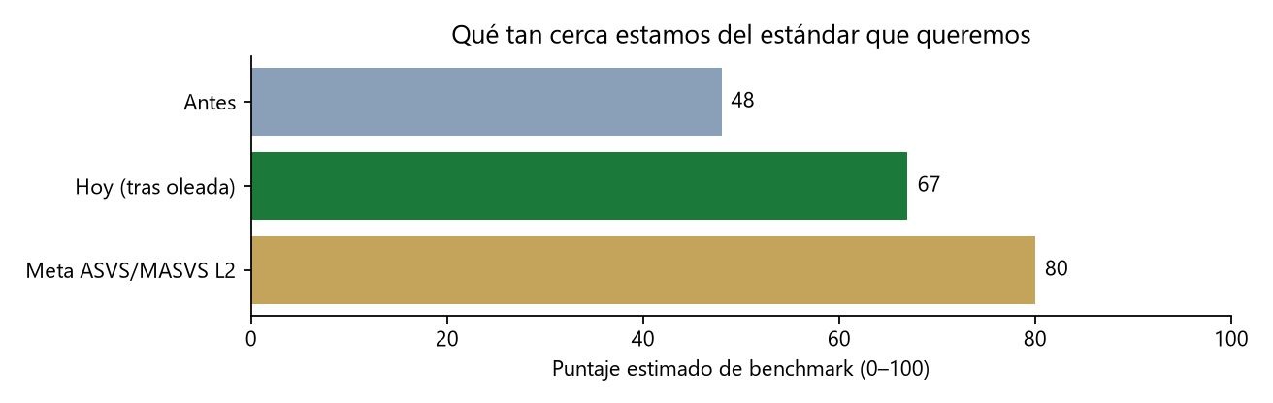
Gráfica 1. Distancia al listón L2 (meta 80).
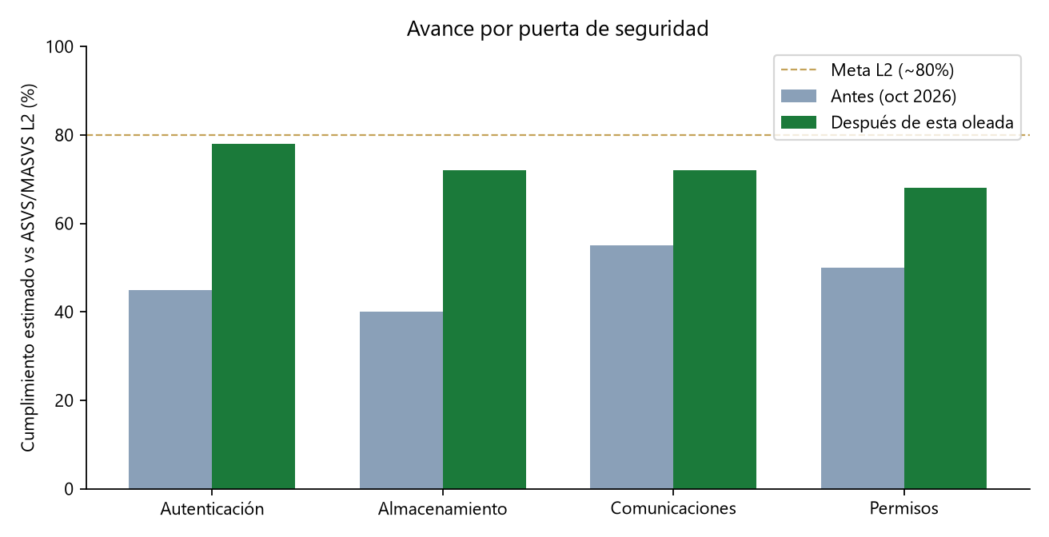
Gráfica 2. Las cuatro puertas: antes vs esta oleada.
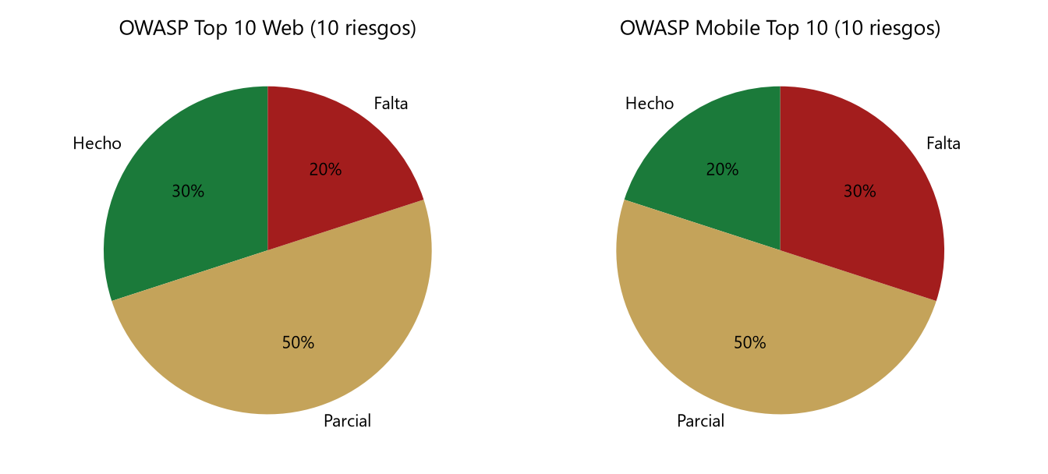
Gráfica 3. Semáforo de los 10 riesgos web y los 10 móviles.

4. En qué vamos bien (ya estaba y se mantiene)
Control | En cristiano | Dónde vive
bcrypt cost 12 | La contraseña no se guarda tal cual; se guarda un hash caro de calcular. | backend/src/routes/auth.js
Refresh rotado y hasheado | La llave larga se cambia cada vez y en la BD solo está su huella SHA-256. | auth.js + tabla refresh_tokens
Perfil vivo | Si te dan de baja o te cambian el rol, el JWT no manda: manda la base de datos. | middleware/auth.js + userProfile.js
Secretos débiles = no arranca | En producción, si el JWT_SECRET es de ejemplo, el API se niega a subir. | config.js
Helmet, CORS, rate limit | Casco HTTP, lista blanca de orígenes, tope de intentos por IP. | server.js
Lockout + lockdown | Tres claves malas bloquean la cuenta; el root puede cerrar todo el servicio. | intrusion.js
RBAC por organización | Un admin de una zona no administra otra organización. | roles.js / visibilidad
SQL con $1, $2 | No se pega texto del usuario dentro de la consulta (anti inyección). | casi todo backend/src
HTTPS/WSS en SICOM | Caddy en 443 cubre API, Socket.IO y señalización LiveKit. | Caddyfile.sicom
GPS de bajada AES-GCM | El mapa del despacho puede recibir la posición ya cifrada (tpxw1.). | wireCrypto.js
Audio DTLS-SRTP + E2EE de sala | La voz no viaja en claro; hay cifrado de aplicación por room. | LiveKit + voiceE2ee.js
Tokens del APK en Keychain | El teléfono usa EncryptedSharedPreferences / llavero, no un archivo de texto. | secure_store.dart
Android sin HTTP claro | usesCleartextTraffic=false: la app no habla http:// hacia producción. | AndroidManifest.xml

5. Qué se reforzó en esta oleada (hecho ahora)
Esta es la lista de avance concreto. Cada renglón cierra un hueco que el benchmark marcaba en rojo o ámbar.
# | Qué se hizo | Por qué importaba | Estado
1 | token_version (migración 051) | Antes, al bloquearte, el JWT seguía válido hasta 8 h. Ahora se muere al instante. | Hecho
2 | JWT de acceso a 15 minutos + keepalive | Una llave robada dura poco. La consola 24 h se renueva sola. | Hecho
3 | Logout llama al API | «Salir» ya no solo borra el navegador: revoca el refresh en el servidor. | Hecho
4 | must_change_password en el servidor | La contraseña temporal ya no era un letrero: el API corta radio/GPS/admin. | Hecho
5 | HS256 fijado en jwt.verify | Nadie puede colar un token con otro algoritmo. | Hecho
6 | bcrypt también si el usuario no existe | El atacante no mide el reloj para saber si el usuario está dado de alta. | Hecho
7 | Sin “te quedan N intentos” | Eso confirmaba que el usuario existía. Ahora el error es genérico. | Hecho
8 | Root también se bloquea | La cuenta más poderosa ya no era inmune a adivinar la clave. | Hecho
9 | Política de password unificada (8+ letra y número) en admin | Un admin no puede poner una clave de 6 caracteres. | Hecho
10 | Rate-limit en refresh y cambio de clave | No se puede martillar esos endpoints. | Hecho
11 | Mutex de refresh en la web | Dos pestañas ya no queman el refresh al mismo tiempo. | Hecho
12 | deviceId desde la APK + sesión única | El operador no puede dejar 4 teléfonos logueados para siempre. | Hecho
13 | HSTS + nosniff + DENY iframe en Caddy | El navegador recuerda “solo HTTPS” y no mete la consola en un marco ajeno. | Hecho
14 | TLS 1.2 mínimo (Node y Caddy DuckDNS) | Se cierran TLS viejos (1.0/1.1). | Hecho
15 | Sin fallback a JWT_SECRET en prod (wire/content/voz) | Cada cofre tiene su propia llave. | Hecho
16 | Logs de Redis sin contraseña | El arranque ya no imprime el password de Redis. | Hecho
17 | Android allowBackup=false + reglas vacías | Una copia de Google no se lleva grupos, GPS ni restos de tokens. | Hecho
18 | FLAG_SECURE | No se puede capturar la pantalla del radio/mapa/login (recientes ni screenshot). | Hecho
19 | ATS iOS: no más “acepto cualquier HTTP” | Solo excepciones LAN explícitas (150 y 77). | Hecho
20 | Android ya no confía CAs de usuario | Un certificado de Burp instalado a mano ya no intercepta producción. | Hecho
21 | UCrop exported=false; texto de cámara más honesto | Menos superficie Android 12+ y transparencia de permiso. | Hecho

6. Semáforo OWASP Top 10 Web 2021
ID | Riesgo | Estado | Qué significa aquí
A01 | Control de acceso roto | Parcial | Hay roles y org. Algunos listados admin aún se fían de ocultar el menú.
A02 | Fallos criptográficos | Parcial | TLS+HSTS sí. GPS de subida y chat en el socket siguen en JSON sobre TLS.
A03 | Inyección | Cumple | Consultas parametrizadas; casi no hay HTML crudo.
A04 | Diseño inseguro | Parcial | Hay lockout y ahora revocación. Falta MFA e idle timeout estricto.
A05 | Mala configuración | Parcial | Helmet + HSTS nuevos. Health público y CSP del SPA aún flojos.
A06 | Componentes vulnerables | Parcial | No hay SBOM ni npm audit en CI como control fijo.
A07 | Fallos de identificación | Parcial | Sesión revocable: sí. MFA y cookies HttpOnly: aún no.
A08 | Integridad de software | Parcial | OTA con HMAC; el hash SHA-256 del APK sigue siendo opcional.
A09 | Logging insuficiente | Parcial | Hay auditoría de login. Falta SIEM y alerta de reuso de refresh.
A10 | SSRF | Cumple | Casi no hay fetch a URLs que ponga el usuario. OTA debe seguir en allowlist.

7. Semáforo OWASP Mobile Top 10 2024
ID | Riesgo | Estado | Qué significa aquí
M1 | Uso indebido de credenciales | Parcial | APK en llavero: bien. Consola web aún guarda JWT en localStorage.
M2 | Cadena de suministro | No cumple | Sin R8/ofuscación; el release puede firmarse con debug si falta keystore.
M3 | Auth débil | Parcial | deviceId y logout real: sí. Sin biometría ni MFA.
M4 | Validación de entrada | Parcial | FileProvider aún amplio; override de servidor puede ser http en iOS LAN.
M5 | Comunicación insegura | Parcial | ATS y sin user-CA: sí. Falta pin público de DuckDNS.
M6 | Privacidad / authz | Parcial | Cámara remota y ubicación always: hay que alinear ficha de privacidad.
M7 | Protección del binario | No cumple | Sin minify, sin --obfuscate, sin Play Integrity / root.
M8 | Mala configuración | Parcial | Backup off y FLAG_SECURE: sí. Entitlements iOS siguen en development.
M9 | Almacenamiento inseguro | Parcial | Tokens móviles bien. Preferencias operativas aún en SharedPreferences.
M10 | Criptografía insuficiente | Parcial | HS256 compartido; GPS de subida sin AES de aplicación.

8. Qué nos falta (preciso, priorizado)
Esto es lo que todavía impide decir “cumplimos L2”. Está ordenado por impacto, no por moda.
Pri. | Falta | En cristiano | Esfuerzo
P0 | MFA (TOTP) en consola y root | Una segunda llave (el teléfono genera un código de 6 dígitos). Sin esto no hay AAL2. | Medio (API + UI + recuperación)
P0 | Refresh en cookie HttpOnly | Hoy el JWT vive en localStorage: un XSS es dueño de la cuenta. | Medio (CORS/CSRF)
P1 | Cifrar GPS/pánico de subida | El teléfono manda lat/lng en JSON. TLS cubre el camino, no un sniffer interno. | Medio (protocolo tpxw1 en ambos lados)
P1 | Pin de certificado público | Si una CA se equivoca, hoy el APK se fía. Un pin SPKI lo evita. Hay que rotar el pin. | Medio (y delicado: un pin mal puesto deja la app sorda)
P1 | R8 + ofuscar Dart | El APK se puede leer y sacar secretos de compilación (APP_UPDATE_SECRET). | Bajo/medio
P1 | Hash OTA obligatorio | No instalar un APK si el servidor no manda SHA-256. | Bajo
P1 | requireModuleAction en listados | Que “no ver usuarios” sea de verdad en el API, no solo esconder el menú. | Bajo (probar mapa/roster)
P2 | Play Integrity / root | Avisar o cortar si el teléfono está rooteado. | Medio
P2 | TURNS 5349 | El TURN de voz sigue en UDP 3478 (el media sí va cifrado). | Medio (certs)
P2 | E2EE de voz con clave de usuario | Hoy la clave de sala la fabrica el servidor. No es “nadie en el medio, ni nosotros”. | Alto
P2 | SBOM + npm audit en CI | Inventario de librerías y parches automáticos. | Bajo
P2 | Política de privacidad real | docs/PRIVACY.md es un borrador de 2026-08-10; Play/App Store lo van a pedir. | Bajo (legal + producto)

9. Cómo se prueba lo de esta oleada
- Desarrollo: migración 051 ya aplicada en tacticalptx_db.
- Pruebas: PROMOVER a pruebas y PRUEBAS.ps1 (la 051 corre sobre la copia).
- Login 24 h: dejar la consola abierta > 20 min; no debe echarte (keepalive).
- Salir: en otra pestaña, el refresh anterior debe fallar.
- Contraseña temporal: un usuario nuevo no entra a radio hasta cambiarla.
- Tres claves malas: la cuenta se bloquea y el mapa/radio de esa cuenta se caen al momento (no a las 8 h).
- Producción: solo con orden explícita y -Migrate (respalda la BD antes).
- APK: estos cambios de Android/iOS viajan cuando se pida una APK nueva. La APK instalada hoy aún no trae FLAG_SECURE ni deviceId.

10. Conclusión
Vamos bien en lo que un sistema táctico no puede improvisar: TLS en el borde, hashes, roles, bloqueos, radio autenticada y tokens del teléfono en el llavero. Esta oleada tapó el agujero más feo: “te bloqueé pero tu llave vieja seguía abriendo la puerta”.
Nos falta lo que convierte un buen producto en un producto de benchmark L2: segunda llave (MFA), no dejar la llave bajo el felpudo del navegador (localStorage), no mandar el GPS en texto aunque el túnel sea HTTPS, y no entregar un APK que se pueda leer como un libro.
Puntaje honesto: L1 sí · L2 no todavía · tendencia: de 48 a 67 sobre 100. Siguiente peldaño natural: MFA + cookie HttpOnly + GPS de subida cifrado.

Anexo A. Glosario de una línea
Palabra | Significado simple
JWT | Un pase de entrada firmado, con fecha de caducidad.
Refresh | Una llave larga para pedir un pase nuevo sin volver a escribir la contraseña.
token_version | Un número en tu ficha: si sube, todos los pases viejos dejan de valer.
HSTS | El navegador se promete a sí mismo: “a este sitio solo por HTTPS”.
ATS | La regla de Apple: no hablar por HTTP a menos que se lo pidas con nombre y apellido.
FLAG_SECURE | Android no deja foto ni vista previa de recientes de esa pantalla.
Pin de certificado | El teléfono memoriza la huella del servidor y no se fía de cualquier autoridad.
MFA / TOTP | Además de la clave, un código que cambia cada 30 segundos.
ASVS L2 | Reglamento de construcción nivel 2 para APIs y webs serias.
MASVS L2 | El mismo reglamento, pero para la app del teléfono.

Anexo B. Archivos tocados en esta oleada
Migración 051_token_version.sql; auth.js, middleware/auth.js, userProfile.js, intrusion.js, admin.js, server.js, config.js, tls.js, contentCrypto.js, wireCrypto.js, voiceE2ee.js, livekit.js, me.js; frontend api.js, App.jsx, SessionKeepaliveHost.jsx, nginx.conf; Caddyfile.sicom; AndroidManifest, network_security_config, backup/data_extraction rules, MainActivity.kt; Info.plist; secure_store.dart, api_client.dart, channel_session.dart; CHECKLIST_PRUEBAS.md, CHANGELOG.md.
Clasificación: uso interno SICOM / TacticalPtx. No incluye secretos ni contraseñas. Las gráficas son estimación de cobertura de controles, no el resultado de un pentest externo.

